Oblig 1

Oppgave 1
- Som en bruker så ønsker jeg å motta en registrering til eksamen selv om jeg selv ikke har registrert meg i eksamenssytemet enda. Slik at ansvaret ikke faller på meg og jeg er sikker på at jeg får tatt eksamen.
- Som kunde, så ønsker jeg at mine ansatte skal kunne lage flersvaroppgaver til eksamen, som retter seg selv. Slik at retteprosessen kan bli mer effektiv.
- Som studieleder, så ønsker jeg at det skal være faste rammer og regler for oppgavene. Slik at alle bedømmes på samme grunnlag når eksamen vurderes.
- Som administrator, så ønsker jeg å lagre eksamner og spørsmål til bruk i ettertid som maler. For å slippe å gjøre repeterende arbeid.
- Som en bruker, så ønsker jeg å ha en profil knyttet til brukeren min. Slik at jeg kan finne igjen resultater.

Oppgave 2

Illustrasjon
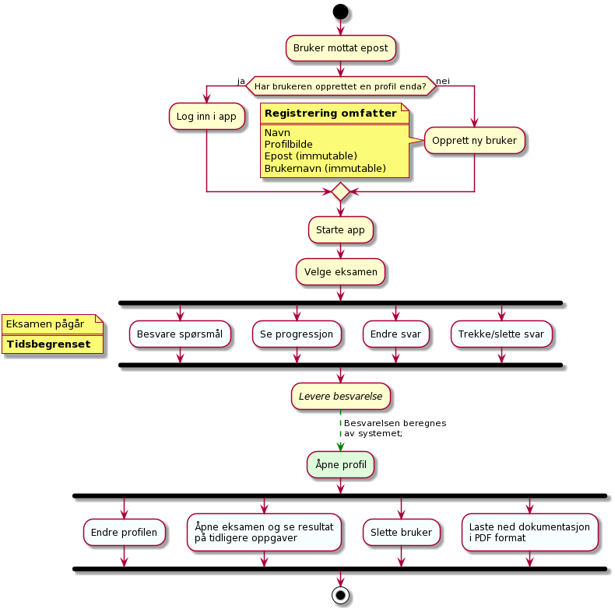

UML

@startuml
start
:Bruker mottat epost;
if(Har brukeren opprettet en profil enda?) then (ja)
:Log inn i app;
else (nei)
:Opprett ny bruker;
note left
<b>Registrering omfatter</b>
====
Navn
Profilbilde
Epost (immutable)
Brukernavn (immutable)
end note
endif
:Starte app;
:Velge eksamen;
fork
#f7feff:Besvare spørsmål;
fork again
#f7feff:Se progressjon;
fork again
#f7feff:Endre svar;
fork again
#f7feff:Trekke/slette svar;
end fork
note left
Eksamen pågår
====
<b>Tidsbegrenset</b>
end note
://Levere besvarelse//;
-[#green,dashed]-> Besvarelsen beregnes
av systemet;
#defcdc:Åpne profil;
fork
#f7feff:Endre profilen;
fork again
#f7feff:Åpne eksamen og se resultat
på tidligere oppgaver;
fork again
#f7feff:Slette bruker;
fork again
#f7feff:Laste ned dokumentasjon
i PDF format;
end fork
stop
@enduml

Oppgave 3

Wireframe registrering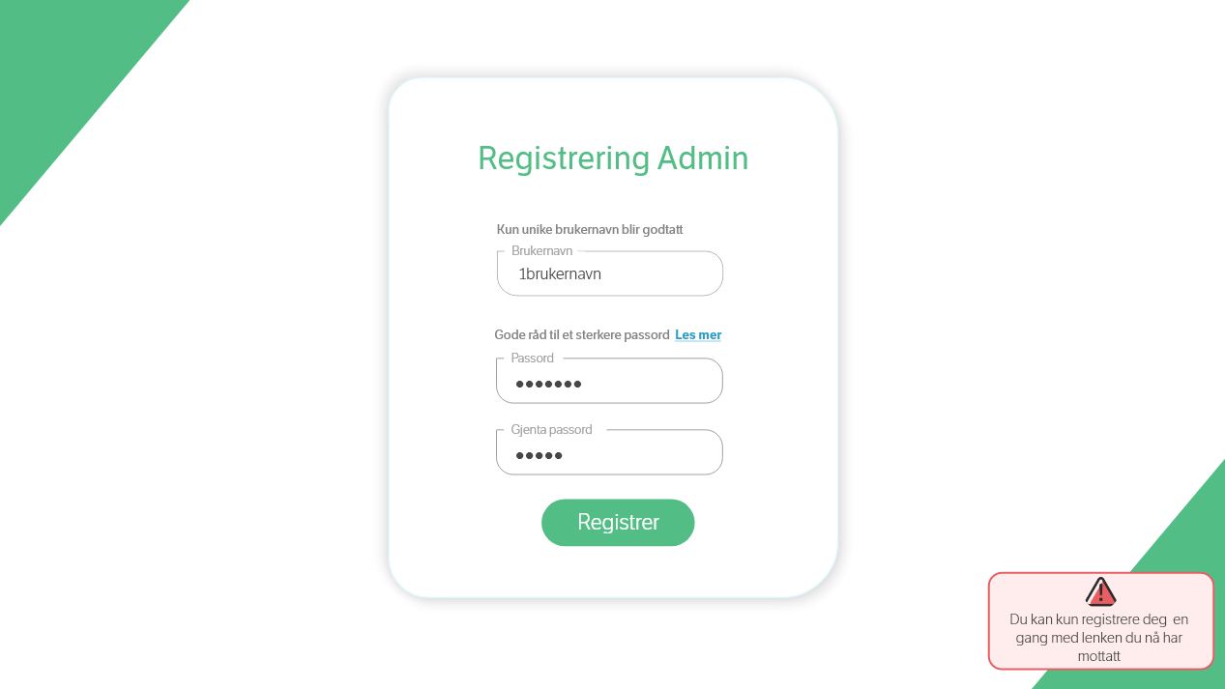

Wireframe Panel
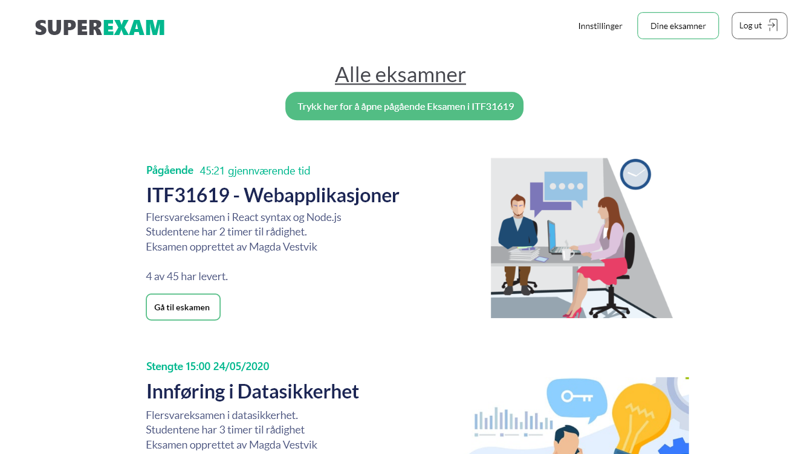

Wireframe Oversikt Fag

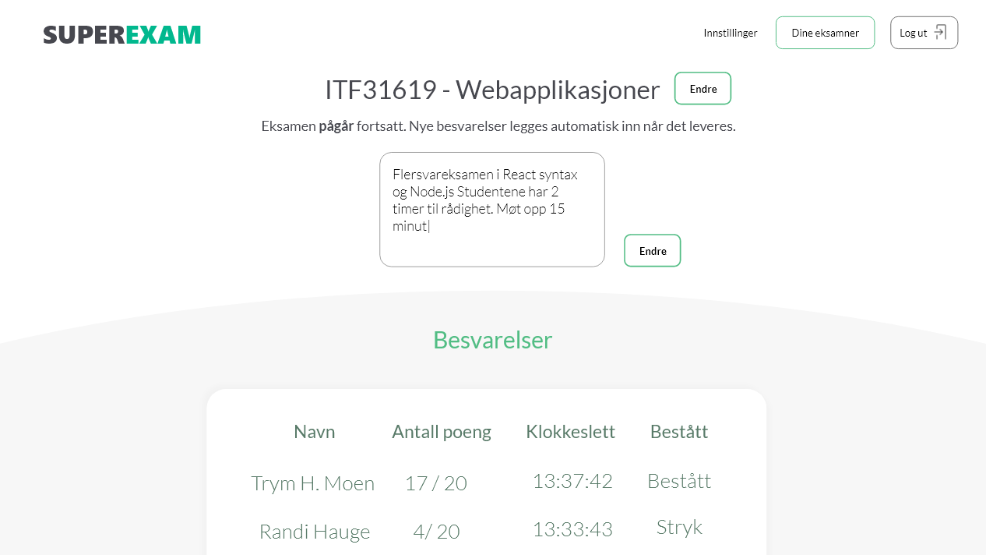

Oppgave 4

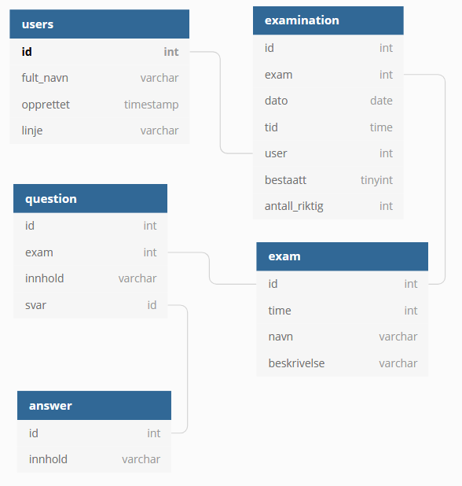
Examination til users er en til mange
Examination til exam er en til en
Exam til question er en til mange
Question til answer er en til en

Oppgave 5
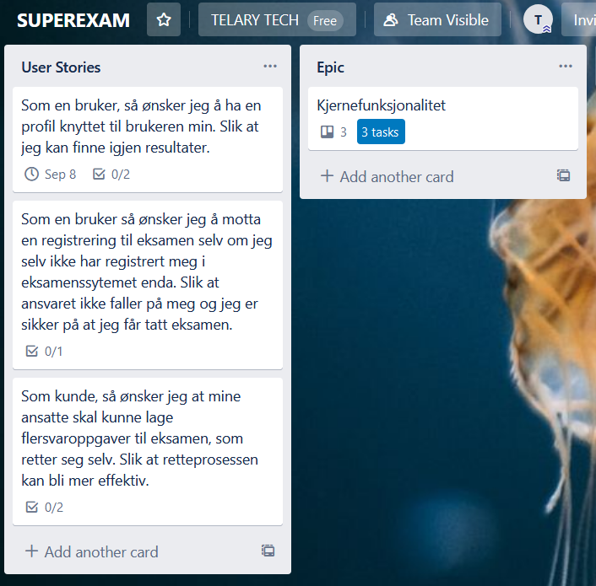

Oppgave 6
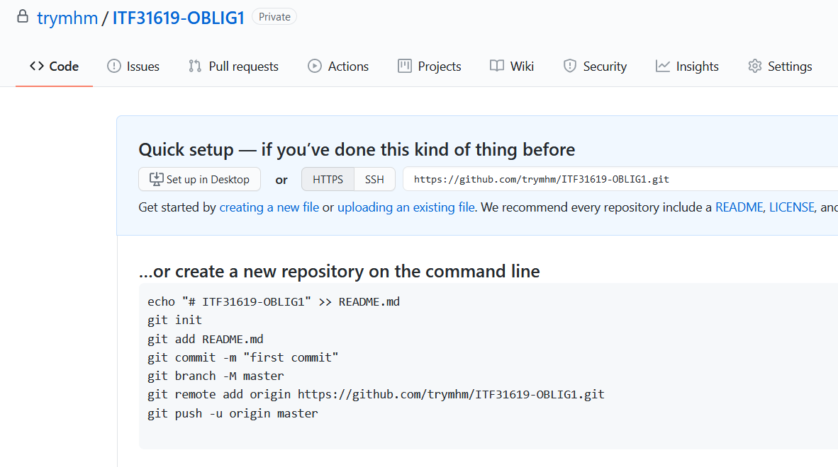

Oppgave 7
Node lot seg installere, men terminalkoden som er vedlagt for git fungerer ikke. Viser til vedlagt skjermbilde
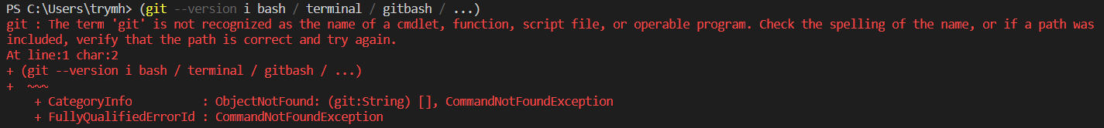

Oppgave 8
Jeg skulle gjerne hatt tid til dette, men jeg ble nettopp med i kurset og har ikke kapasiteten alkkurat nå.

